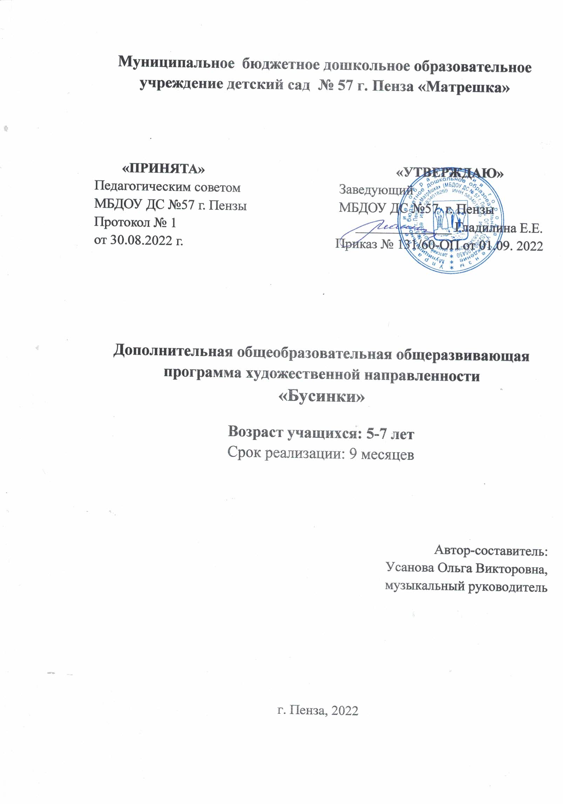

Информационная карта
 | Наименование образовательного учреждения, реализующего образовательную программу | Муниципальное бюджетное дошкольное образовательное учреждение детский сад № 57 г. Пензы «Матрешка»
 | Адрес учреждения | 440023 г. Пенза, ул. Ново-Казанская,10Б;  тел. 56-48-541; 69-53-04;  e-mail: detsad57@gmail.com
 | Полное название программы | Дополнительная общеобразовательная  общеразвивающая программа художественной направленности  «Бусинки»
 | Возраст детей, на которых рассчитана программа | 5-7лет
 | Срок реализации программы | 9 месяцев
 | Количество детских объединений, занимающихся по данной программе | 6 групп
 | Сведения об авторах (Ф.И.О., уровень квалификации, должность автора образовательной программы) | Усанова Ольга Викторовна,  музыкальный руководитель
 | Характеристика программы
 | по типовому признаку | модифицированная
 | по основной направленности | художественная
 | по уровню освоения | ознакомительная
 | по образовательным областям | художественно-эстетическое развитие
 | по целевым установкам | развивающая творческие способности детей средствами хореографического искусства
 | по формам организации содержания | однопрофильная
 | Результаты реализации программы | К концу года дети должны знать:  - элементарные профессиональные термины, связанные с ориентацией в пространстве (сцена, зритель, центр, рабочая площадка);  - основные виды ходьбы (танцевальный шаг, марш);  - виды прыжков (на двух ногах на месте, в продвижении);  - виды бега (легкий на полупальцах);  - правила безопасности при выполнении упражнений в партере.  К концу года дети должны уметь:  - передавать в движении характер музыки, темп и ритм;  - ориентироваться в пространстве (находить свое место в зале, перестраиваться в круг за ведущим, становиться в пару);  -начинать и заканчивать танцевальные элементы музыкально, исполнять знакомые движения и комбинации под другую музыку;  - исполнять имитационные и сюжетные упражнения, согласно образу;  - выполнять основные виды ходьбы, бега, прыжков по заданию педагога;  - свободно выполнять общеразвивающие упражнения из партерного комплекса.

Пояснительная записка

Дополнительная общеобразовательная общеразвивающая программа «Бусинки» по содержанию является художественной, по уровню освоения – ознакомительной, по форме организации - очной, групповой, по степени авторства – модифицированной.
Модифицированная программа «Бусинки» апробирована и реализуется в течение 5 лет на базе МБДОУ ДС №57 г. Пензы.
Программа разработана в соответствии с действующими нормативно - правовыми документами:
- Указ Президента Российской Федерации от 07.05.2012 г. № 599 «О мерах по
реализации государственной политики в области образования и науки»;
- Федеральный Закон РФ от 29.12.2012 г. № 273 «Об образовании в РФ» (пункт 3 части 1 статьи 34, части 4 статьи 45, части 11 статьи 13);
- Приказ Министерства образования и науки Российской Федерации от 9 ноября 2018 г. № 196 «Об утверждении порядка организации и осуществления образовательной деятельности по дополнительным общеобразовательным программам»;
- «Санитарно-эпидемиологические требований к устройству, содержанию и организации режима работы образовательных организаций дополнительного образования детей», утвержденных постановлением Главного государственного санитарного врача Российской Федерации от 04.07.2014 N 41;
- Распоряжение Правительства РФ от 04.09.2014 № 1726-р «Об утверждении Концепции развития дополнительного образования детей»;
- Закон Пензенской области от 4.07.2013 г. № 2413-ЗПО «Об образовании в Пензенской области»;
- Устав МБДОУ ДС №57 г. Пензы, «Положение о дополнительной общеобразовательной общеразвивающей программе МБДОУ ДС № 57 г. Пензы

Краткое введение в тему программы
Хореография как вид искусства обладает скрытыми резервами для развития и воспитания детей. Это синтетический вид искусства, основным средством которого является движение во всем его многообразии. Высочайшей выразительности оно достигает при музыкальном оформлении. Музыка - это опора танца. Движение и музыка, одновременно влияя на ребенка, формируют его эмоциональную сферу, координацию, музыкальность и артистичность, воздействуют на его двигательный аппарат, развивают слуховую, зрительную, моторную (мышечную) память.
В программу заложена идея приобщения детей к танцевальной культуре с помощью знакомства с основами классической хореографии и современного танца. Детский танец начинается с ритмики, где изучаются простые движения, формируются навыки передачи настроения посредством движения, навыки выполнения движений в различных темпах.
Воспитанник познает многообразие танца: классического, народного, бального, современного и др. Хореография воспитывает коммуникабельность, трудолюбие, умение добиваться цели, формирует эмоциональную культуру общения, побуждает к творчеству.

Актуальность программы обусловлена тем, что занятия хореографией способствуют полноценному физическому развитию детей, укреплению детского организма. В ходе занятий танцем развивается эстетический вкус, культура поведения и общения, художественно - творческая и танцевальная способность, фантазия, память, обогащается кругозор ребенка.

Отличительные особенности данной программы от уже существующих программ в этой области заключаются в том, что специфика предполагаемой деятельности обусловлена учетом индивидуальных и возрастных особенностей детей, их потенциальных возможностей и способностей. Практические занятия по программе связаны с использованием не только танцевальных движений, но и игр, хореографических этюдов сюжетного характера. Данная программа является начальным этапом в целостном обучении детей хореографическому искусству. Программа состоит из отдельных тематических блоков, но в связи со спецификой обучения в хореографическом коллективе, границы их сглажены. Репертуарный план ориентирован на возрастные особенности обучающихся.

Педагогическая целесообразность программы объясняется психолого-педагогической поддержкой обучающихся, созданием на занятиях комфортной атмосферы для развития индивидуальных способностей детей. Программа создана на основе достаточно широко распространенных методик обучения детей ритмике и разработана с учетом современных образовательных технологий, которые отражаются в принципах обучения.
Принципы обучения:
- принцип соответствия формы организации занятий ведущему виду деятельности дошкольника – игре;
- принцип комплексности – уделяется внимание решению таких задач, как организация деятельности, общее (интеллектуальное) развитие, зрительно-пространственное восприятие, слух, внимание, память, мышление;
- принцип систематичности и последовательности: концентрическое усвоение программы; организация и последовательная подача материала (от простого к сложному);
- принцип доступности реализуется в делении изучаемого материала на этапы и в преподнесении его детям последовательными блоками и частями, соответственно возрастным особенностям ребенка.
Цель программы: развитие творческих способностей средствами хореографического искусства, создание условий, способствующих раскрытию и развитию природных задатков и творческого потенциала ребенка в процессе обучения искусству хореографии.

Задачи:
Обучающие:
- формировать у детей навыки исполнения элементов классического экзерсиса, историко – бытового и современного танца.
- знакомить детей с основами музыкальной грамотности, вырабатывать навыки исполнения движений в различных темпах;
- обучать детей владению своим телом, развивать гибкость, пластичность, вырабатывать осанку и красивую походку.
Развивающие:
- развивать навыки ориентировки в пространстве, координации движений, ловкости, точности, общей выносливости
- развивать фантазию и творческое воображение, образное мышление и желание импровизировать;
- развивать художественный вкус и творческие способности детей.
Воспитательные:
- воспитывать интерес к искусству хореографии;
- вырабатывать навыки коллективной и индивидуальной творческой деятельности;

Адресат программы
Возраст детей, на которых рассчитана данная образовательная программа 5-7лет.
Сроки реализации образовательной программы 1 учебный год (сентябрь-май) – ознакомительный период.
Уровни освоения программы

Уровень обучения | Ознакомительный уровень
Год обучения | 1 год
Возраст детей | 5-7 лет

Режим проведения занятий соответствует возрасту учащихся:

Уровень обучения | Ознакомительный уровень
Год обучения | 1 год
Число занятий в неделю | 2
Продолжительность занятия | 25-30 мин

Особенности организации образовательного процесса
Дети принимаются по заявлению от родителей.

Формы занятий:
- традиционный урок хореографии;
- занятие – концерт (в форме выступления);
- занятие – просмотр (при знакомстве с творчеством профессиональных коллективов и исполнителей);
- занятие – игра:

Планируемый результат к концу года:

- знать особенности правил поведения на занятии хореографией;
-знать элементарные профессиональные термины, связанные с ориентацией в пространстве (сцена, зритель, центр, рабочая площадка);
- знать и различать основные виды ходьбы (танцевальный шаг, марш);
-знать прыжки (на двух ногах на месте, в продвижении);
-знать бег (легкий на полупальцах);
- знать правила безопасности при выполнении упражнений в партере;
- уметь передавать в движении характер музыки, темп и ритм;
- уметь ориентироваться в пространстве (находить свое место в зале, перестраиваться в круг за ведущим, становиться в пару);
-начинать и заканчивать танцевальные элементы музыкально, исполнять знакомые движения и комбинации под другую музыку;
- исполнять имитационные и сюжетные упражнения, согласно образу;
- выполнять основные виды ходьбы, бега, прыжков по заданию педагога;
- свободно выполнять общеразвивающие упражнения из партерного комплекса.

Способы проверки результатов освоения программы
Диагностика танцевально-ритмических навыков и умений детей
проводится два раза в год: вводный - в сентябре, итоговый – в мае.

№ | Ф.И.  ребенка | Гибкость и пластичность |  | Музыкальный ритм |  | Танцевально-двигательные навыки |  |  |  | Артистизм
 |  |  |  |  |  | классический экзерсис |  | народный танец
 |  | Начало года | Конец года | Начало года | Конец года | Начало года | Конец года | Начало года | Конец года | Начало года | Конец года

Уровни сформированности навыка: «3» - высокий, «2» - средний, «1» - низкий

Критерии оценки танцевально-ритмических умений и навыков

гибкость и пластичность
Низкий | Средний | Высокий
Мышцы ребенка напряжены, плохо поддаются растяжке, ярко выражена сутулость и (или) прогиб в пояснице | Физическое развитие в норме, мышцы поддаются дальнейшему развитию | Ярко выражены природные данные: подъем стопы, выворотность, эластичность мышц и связок всего тела
Наблюдаются недостатки физического развития (сутулость, прогиб в поясничном отделе позвоночника). | Физическое развитие в рамках возрастных норм. | Хорошо развит мышечный корсет, ярко выражена выворотность, хорошая растяжка.
музыкальный ритм
Хлопает не в такт. | Выделять сильную долю в музыке с помощью руководителя. |  | Четко повторять хлопками ритм музыкального сопровождения, выделять сильную долю в музыке.
Не всегда может выделить сильную долю. Ритмический рисунок повторяет только с показом. | Выделяет сильную долю в музыке. Повторяет несложный ритмический рисунок. |  | Держит ритм музыкального произведения. Самостоятельно выделяет сильную долю. Повторяет любой ритмический рисунок, заданный педагогом.
Танцевально-двигательные навыки
Народный танец
Корпус зажат, в такт попадает только по подсказке хлопками. | Откликается на музыку, пританцовывает в такт. Корпус держит прямо, старается двигаться в строю. |  | Легко откликается на музыку, держит строй. Двигается легко, непринужденно. Положение рук на поясе правильное.
Амплитуда движений слабая. Строй держит не всегда. Часто ждет показа педагога. | Выполняет элементы старательно, с желанием. Откликается на музыку, пританцовывает в такт. Корпус держит прямо. Старается держать строй. |  | Техника исполнения элементов в комбинациях и в «чистом виде» с максимальной амплитудой, непринужденно. Корпус прямой, подтянутый. Положение рук верное.
классический экзерсис
Физическое развитие слабое, раскоординированность. | Физическое развитие тела и координация движений в норме. |  | Хорошая координация движений, хорошее физическое развитие, высокий балетный шаг, легкий, высокий прыжок.
Быстрая физическая утомляемость, слабая выворотность. Плохо усваивает и путает термины. Координация движений затруднена. | Физические показатели соответствуют возрастным нормам. Знает некоторые термины и правила исполнения экзерсиса. |  | Хорошая координация движений, большой балетный шаг, хорошая выворотность и растяжка. Прыжок легкий, высокий. Знает термины и правила исполнения элементов экзерсиса.
Артистизм

Амплитуда движений низкая, не улыбается. | Движения выполняет правильно, но не «в полную ногу». Улыбается по напоминанию педагога. |  | Движения выполняет с максимальной амплитудой, активно. Улыбка открытая, яркая.
Стесняется показать улыбку. Исполнение скованное. | Исполняет движения правильно, старательно. Улыбается по направлению к педагогу, ждет его эмоциональной поддержки. |  | Исполнение с максимальной амплитудой, уверенное, эмоционально окрашенное, с улыбкой.

Учебный план

№ | Название раздела | Кол-во часов
 |  | всего | теория | практика
1 | Вводное занятие | 1 | 1
2 | Общая физическая подготовка | 20 | 1 | 19
3 | Ритмические игры | 20 | 1 | 19
4 | Музыкально - танцевальные движения:  1. «Элементы музыкальной грамоты»  2. «Танцевальные движения»  3. «Танцевальные этюды и танцы» | 21 | 1 | 20
Итого: |  | 62 | 4 | 58
Тематический план

Содержание
- Вводное занятие
Знакомство с учащимися. Беседа об особенностях занятий хореографией, правилах поведения до, на занятии и после него, о технике безопасности и требованиях к внешнему виду учащегося. Введение в программу.
- Общая физическая подготовка
Теория. Роль двигательных упражнений в жизни человека.
Практика.
- Упражнения на напряжение и расслабление мышц тела.
- Вытягивания, разворачивание и сокращение стопы.
- Повороты головы, упражнения на развитие мышц шеи.
- Упражнения для улучшения эластичности мышц плеча и предплечья, развития подвижности локтевого сустава.
- Упражнения для развития гибкости плечевого и поясного суставов.
- Упражнения на укрепления мышц брюшного пресса, спины и поясничного отдела позвоночника.
- Упражнения на развитие гибкости позвоночника.
- Упражнения для подвижности тазобедренного сустава и эластичности мышц бедра.
Контроль. Зачетное занятие.
- Ритмические игры
Теория. Понятие «ритм».
Практика:
- притопы, хлопки в ладоши по одному и в парах;
- удары стопой в 6-й позиции.
- игры «День и ночь». «Узнай животное», «Буги-вуги», «Лошадки» и др.
Контроль. Игра «Зеркало».

- Музыкально - танцевальные движения

Тема 1. «Элементы музыкальной грамоты»
Теория. Характер музыкального произведения (веселый, спокойный, энергичный, торжественный), его темп (очень медленно, медленно, умеренно, быстро, очень быстро), динамические оттенки (очень тихо, тихо, умеренно, быстро, громко, очень громко). Строение музыкального произведения. Понятия: вступление, часть, музыкальная фраза.
Практика.
- Слушание музыки, определение ее характера.
- Выполнение движений в соответствии с разнообразными оттенками характера музыкальных произведений.
- Выполнение движений в разных темпах.
- Выполнение движений с различной силой, амплитудой в зависимости от динамических оттенков музыки.
Контроль. Игра «Повтори».

Тема 2. «Танцевальные движения»
Теория. Понятия: музыкальность, красота и выразительность. Понятие об интервалах. Понятие о движении по линии танца и против линии танца.
Практика.
- Поклон – реверанс.
- Сценический шаг.
- Шаг на полупальцах.
- Легкий бег.
- Разучивание элементов народного танца.
- Прыжки по 6й позиции.
- Раскрывание рук из положения «на поясе» в 1-ю позицию, 2-ю поз, возвращение рук на пояс через 1-ю позицию. Движения кистями рук у плеча. Махи локтями вверх вниз (кисть у плеча).
- Приседание с поворотом корпуса из стороны в сторону, руки согнуты в локтях.
- Работа над натянутостью стопы - натягивание и сокращение стопы.
- Упражнения «Кошка - собака». «Жуки». «Лягушка». «Собака» виляет хвостиком и др.
Контроль. Открытое занятие.

Тема 3. «Танцевальные этюды и танцы»
Теория. Беседа о танцевальной культуре.
Практика.
- Танцевальные этюды и танцы, построенные на танцевальном шаге в разном характере и ритме.
- Упражнения на ориентировку в пространстве.
- Различие правой, левой, ноги, руки, плеча.
- Повороты вправо и влево.
- Построение в колонну по одному, по два в пары.
- Перестроение из колонны в шеренгу и обратно.
- Круг, сужение и расширение круга.
- Свободное размещение в зале с последующим возвращением в колонну, шеренгу или круг.
Контроль. Концерт – Дебют.

Условия реализации программы
Материально-техническое обеспечение:
- музыкальный (спортивный) зал;
- оборудование для воспроизведения музыки (музыкальный центр).
Информационное:
- фонотека детских песен и других музыкальных произведений;
- презентации.
Кадровое:
-музыкальный руководитель.

Работа с родителями
Цель: объединение интересов педагога и родителей по развитию танцевальных навыков детей, ознакомление родителей с результатами работы, достижениями детей.
Октябрь | Организационное собрание с родителями детей, желающих посещать платную образовательную услугу «Хореография».
Ноябрь | Индивидуальные беседы с родителями об особенностях обучения танцевальным движениям 5-7 лет.
Декабрь | Консультация для родителей на тему: «Зачем ребёнку занятия хореографией».
Январь | День открытых дверей (для родителей).
Февраль | Индивидуальные беседы об успехах и трудностях, возникающих у детей в процессе занятий.
Март | Индивидуальные консультации с родителями по вопросам: развития двигательных качеств, о правилах поведения во время занятий, об обоснованности требований к форме на занятиях.
Апрель | День открытых дверей (для родителей) Открытое занятие «Машина зарядка »
Май | Отчётный концерт. Родительское собрание по итогам окончания обучения.

Список литературы
- Барышникова Т. Азбука хореографии. Москва, 2000 г.
- Бекина С.И., Ломова Т.П. Музыка и движение, 2001 г.
- Боген, М.М. Физическое совершенствование как основное понятие теории физической культуры / М.М. Боген // Теория и практика физической культуры. – 1997. – №5.
- Бочкарева Н.И. Методика преподавания русского танца. – Кемерово 2003
- Бочкарева Н.И. Ритмика и хореография. – Кемерово 2000.
- Буренина А.И. Ритмическая пластика: Программа по ритмической пластике для детей дошкольного и младшего школьного возраста. – СПб ., 1997.
- Детский фитнес. М., 2006.
- Дошкольник. Психология здоровья. Дыхательные упражнения. [http://adalin.mospsy.ru]
- Концепция развития дополнительного образования детей (утверждена распоряжением Правительства Российской Федерации от 4 сентября 2014 г. № 1726-р)
- Лисицкая Т. Гимнастика и танец. М., 1988.
- Лифиц И.В. Ритмика: Учебное пособие. М., 1999.
- Методологические и организационные подходы к формированию здоровьесберегающей среды в системе дошкольного образования: Метод.пособие – Кемерово: Кузбассвузиздат, 2002.
- Партерный экзерсис.[http://balet/ru]

